ОТЧЕТ ПО ЛАБОРАТОРНОЙ РАБОТЕ №3

Язык разметки Markdown

Панченко Денис Дмитриевич

# 1 Цель работы

Освоить процедуру оформления отчетов с помощью легковесного языка разметки Markdown.

# 2 Выполнение лабораторной работы

1. Открываем терминал и переходим в каталог курса, сформированный при выполнении лабораторной работы №2. (Рис. 1)

 Рис. 1. Терминал

1. Обновляем локальный репозиторий, скачав изменения из удаленного репозитория. (Рис. 2)

 Рис. 2. Обновление локального репозитория

1. Перейдем в каталог с шаблоном отчета по лабораторной работе №3. (Рис. 3)

 Рис. 3. Каталог с шаблоном

1. Проведем компиляцию шаблона с использованием Makefile. (Рис. 4) А также проверим корректность полученных файлов. (Рис. 5)

 Рис. 4. Компиляция шаблона

 Рис. 5. Полученные файлы

1. Удаляем полученный файлы с использованием Makefile. (Рис. 6) А также проверим это. (Рис. 7)

 Рис. 6. Удаление файлов

 Рис. 7. Файлы

1. Откроем файл report.md c помощью текстового редактора gedit. (Рис. 8-9)  Рис. 8. Открытие текстового файла

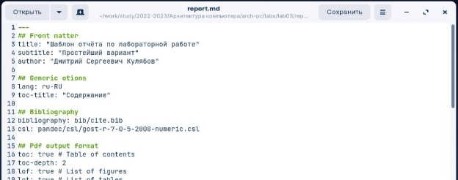 Рис. 9. Текстовый файл

1. Заполняем отчет и скомпилируем его с использованием Makefile. (Рис. 10-11) Проверяем корректность полученных файлов. (Рис. 12)

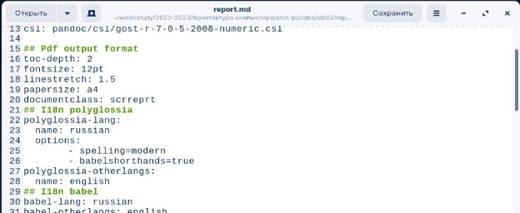 Рис. 10. Отчет

 Рис. 11. Компилируем отчет

 Рис. 12. Файлы

1. Загружаем файлы на Github. (Рис. 13-14)

 Рис. 13. Загружаем файлы на GitHub

 Рис. 14. Загружаем файлы на GitHub

Задание для самостоятельной работы.

1. Создаем отчёт по лабораторной работе №2 в формате Markdown и загружаем его на GitHub. (Рис. 15)

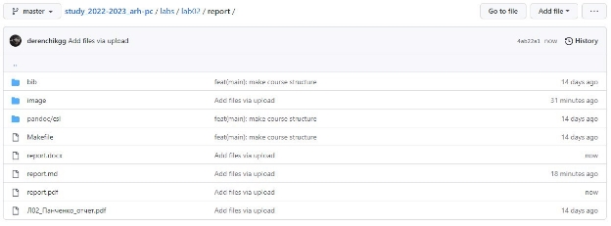 Рис. 15. Отчет

# 3 Вывод

В ходе выполнения данной лабороторной работы я освоил процедуру оформления отчетов с помощью легковесного языка разметки Markdown.